**Эколого-биологический центр “Крестовский остров”**

**Лаборатория Экологии Морского Бентоса**

**(гидробиологии)**



А. Евдокимова, Р. Нематова

**Роль хищников, как фактор, регулирующий структуру смешанных поселений *Mytilus edulis* и *M.trossulus***

**в Кандалакшском заливе Белого моря**

Санкт-Петербург

2019

Изучалась роль морских звезд и куликов-сорок вформировании структуры смешанных поселений мидий рода *Mytilus*. С различных мидиевых банок были собраны мидии и проанализировано соотношение долей Т-морфотипа среди живых и съеденных моллюсков. В результате было выяснено, что оба хищника предпочитают *M.trossulus*, эффективно сокращая их долю в смешанных поселениях. Тем самым хищники выступают в качестве биотического фактора, регулирующего структуру поселения мидий*.*

**Введение**

В Кандалакшском заливе Белого моря обитает два морфологически сходных вида мидий *Mytilus edulis* и *Mytilus trossulus* (Стрелков и др., 2012). *M.trossulus* является инвазивным видом, который в XX веке был занесен кораблями с побережья Северной Америки (Стрелков и др., 2012). Эти виды образуют смешанные поселения в различном соотношении, что может объясняться воздействием либо абиотических факторов (Хайтов и др., 2017), таких как соленость, близость к портовым сооружениям; либо биотических факторов, то есть хищников, которые регулируют количество мидий в популяции (Khaitov et al, 2018). Одними из самых важных хищников, потребляющих мидий в сублиторали Белого моря, являются морские звезды (Наумов, Оленев, 1981). На литорали мидиями питаются многие виды птиц (Бианки и др., 1975). Однако к числу наиболее специализированных потребителей мидий относятся кулики-сороки (Nehls G. et al, 1997). Известно, что морские звезды могут выедать значительную часть популяции мидий. Кулики-сороки могут потреблять до 3% популяции мидий в год (Nehls G. et al, 1997).

Уже был проведен ряд исследований, выясняющих, мидий какого вида с большей вероятностью выберет хищник. Результаты работы о предпочтениях куликов-сорок (Нематова, Евдокимова, 2018) показали, что птицы выбирают моллюсков, близких к *M.trossulus*, однако в этой работе исследовалась только одна точка сбора материала, и нельзя было достоверно сказать, какие результаты были бы на мидиевой банке с другим соотношением видов. По предпочтениям морских звезд так же были проведены работы (Khaitov et al, 2018), указывающие на выбор звездами мидий, близких к *M.trossulus*, однако в них ставился эксперимент, поэтому неизвестно, можно ли перенести результаты на естественную среду.

В этой работе нашей целью было выяснить, способны ли эти два хищника регулировать структуру естественных смешанных поселений *M.edulis* и *M.trossulus.*

**Материалы и методы**

***Места сбора***

Материалом работы стали сборы, проведенные Лабораторией Экологии Морского Бентоса (гидробиологии) летом 2018 и 2019 года. Материал для исследования звезд в качестве хищников был собран с мидиевых банок, расположенных вблизи о. Куричек (66.99003 N, 32.58361 E) и между о. Горелый и о. Каменный (далее обозначается, как Лувеньга) (67.09726 N, 32.67953 E). Места сбора выбирались, исходя из большого количества морских звезд на мидиевых банках. Материал для описания питания куликов-сорок был собран с четырех точек, где по результатам наблюдений сотрудников Кандалакшского заповедника наблюдались массовые скопления куликов: Восточное побережье о. Ряжков (67.03016 N, 32.554416 Е), корга на входе в Воронью губу (66.932523 N, 32.512762 E), мидиевая банка в проливе между о. Телячий и о. Олений (67.106342 N, 32.322750 E), мидиевая банка в Вороньей губе Vor 4 (66.934269 N, 32.506908 E) и мидиевая банка на о. Куричек (66.9833 N, 32.5833 E; материал, собранный с последней точки, был использован в нашей предыдущей работе, Нематова, Евдокимова, 2018).

***Методика сбора материала в местах кормления морских звезд***

Для сбора материала в местах кормления морских звезд привлекался водолаз, который, перемещаясь над дном на глубине около 1.5 м, выискивал точки, соответствующие трем типам. Точки первого типа – это участки дна, не занятые скоплениями звезд, на которых при визуальном наблюдении все мидии были живыми. На таких точках брали пробы с помощью рамки площадью 1/182 м2. Точки второго типа – это участки дна, покрытые плотными агрегациями морских звезд. Водолаз помещал рамку 1/182 м2 непосредственно на агрегацию так, чтобы в рамку попали и звезды, и мидии, находящиеся под скоплением звезд. Точки третьего типа – участки дна, на которых визуально звезд было мало, но при этом просматривались многочисленные открытые створки мертвых моллюсков. На таких участках бралась проба с помощью рамки 1/20 м2. Выбор рамки большего размера в последнем случае был обусловлен тем, что обилие живых особей на таких участках было невелико. Далее пробы на участках первого типа будут обозначаться, как «Нет агрегации», второго типа – «Агрегация звезд» и третьего типа - «Z».

При дальнейшей обработке материал был промыт на сите с диаметром ячеи 3 мм. Если в пробе находились морские звезды, они отделялись от моллюсков. Из каждой пробы мидий были выбраны живые и предположительно съеденные (мертвые моллюски с двумя соединенными створками и без мягких тканей) мидии больше 10 мм. Все живые моллюски были сварены, из них были удалены мягкие ткани, а створки высушены. Створки мертвых съеденных моллюсков были отмыты от ила и также высушены. Морские звезды были взвешены с точностью до одной десятой грамма.

***Методика сбора материала в местах кормления куликов-сорок***

В отливное время на поверхность подходящей мидиевой банки случайным образом располагалась квадратная рамка со сторонами 100 см, разделенная леской на квадраты со стороной 10 см. Эта рамка обозначала учетную площадку, с которой затем собирался материал.

Каждый квадрат площадки был осмотрен; из каждого собирались мертвые створки мидий, которые были соединены между собой лигаментом и были видны с поверхности. После этого со скоплений живых мидий в пределах данной площадки были взяты три пробы мидий рамкой 1/182 м2. Каждая такая проба была пронумерована в соответствие со своей учетной площадкой. Всего таких площадок с разных точек было взято 18 и таким образом с каждой площадки собрано по 4 пробы (одна проба мертвых мидий со всей учетной площадки и три пробы живых мидий рамкой 1/182 м2).

Материал был промыт от ила на сите с диаметром ячеи 3 мм. Из каждой пробы живых мидий были выбраны моллюски с длиной створки больше 10 мм. Затем все живые моллюски были сварены, из них удалили мягкие ткани, а створки высушили.

Пробы мертвых мидий были разделены на три группы:

1. Группа A – мидии, у которых на створках были обнаружены свежие остатки мускула-замыкателя; это характерно для мидий, съеденных куликами-сороками, которые перекусывают мускул, когда открывают створки (Norton-Griffiths, 1966).

2. Группа B – мидии, у которых на створках были обнаружены свежие остатки любых других мягких тканей (чаще всего обрывки мантийных складок), но не было остатков мускул-замыкателя.

3. Группа C – створки, полностью без мягких тканей.

Все створки мертвых мидий так же были высушены.

***Обработка створок***

Каждая особь была отнесена к одному из морфотипов: T-морфотип или E-морфотип (Khaitov et al., 2018), далее мы будем считать, что мидии T-морфотипа с большей вероятностью *Mytilus trossulus*, а мидии E-морфотипа – *M.edulis* (Katolikova et al., 2016; Khaitov et al., 2018). Определение производилось по степени развития перламутрового слоя в районе лигамента (Золотарев, Шурова, 1997; Katolikova et al., 2016). У мидий T-морфотипа перламутровый слой недоразвит, вследствие чего рядом с лигаментом просвечивает полоска призматического слоя, в то время как у мидий E-морфотипа перламутровый слой хорошо развит, и призматического слоя не наблюдается.

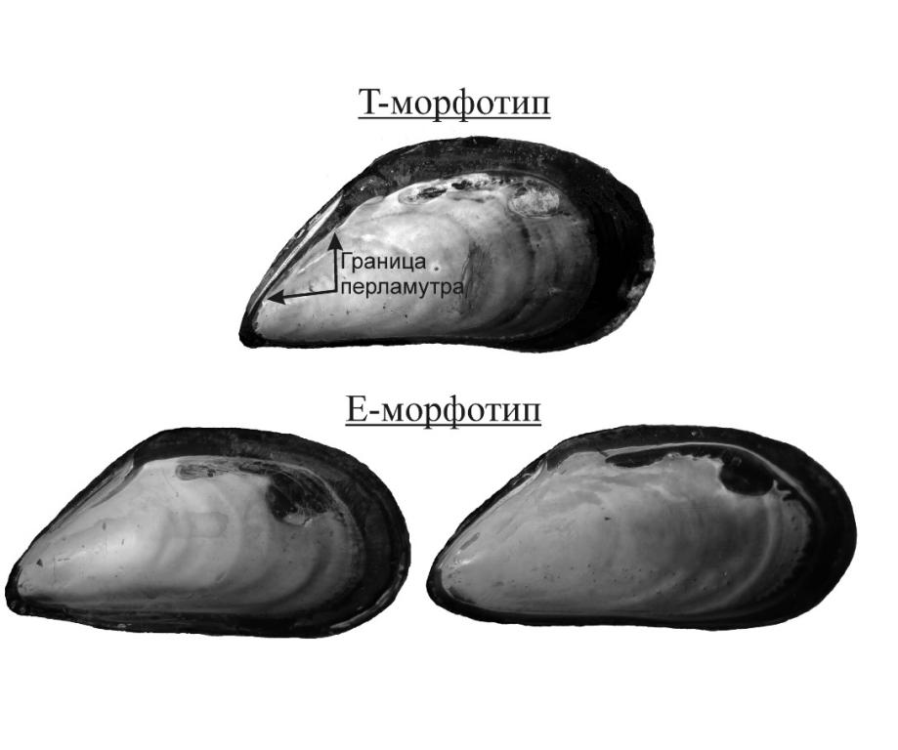

Рис. 1. Степень развития перламутрового слоя у Т- и Е-морфотипа.

Для дальнейшей обработки в каждой пробе было посчитано количество живых и мертвых мидий T- и E-морфотипа.

***Статистические методы***

Вся математическая обработка проводилась с помощью функций языка статистического программирования R (R Core Team, 2015). Для визуализации результатов использовались функции из пакета ggplot2 (Wickham, 2009). Были рассмотрены следующие­ зависимые величины: биомасса морских звезд, доля Т-морфотипа среди живых и мертвых мидий и доля мертвых мидий.

**Изложение и обсуждение результатов**

***Питание морских звезд***

Три типа проб условно делили процесс кормления морских звезд: «Нет агрегации» - состояние мидиевой банки до появления звезд, «Агрегация звезд» - процесс кормления звезд, «Z» - состояние мидиевой банки после ухода звезд.

В каждом типе проб была рассмотрена биомасса звезд (рис. 2), результаты подтвердили условное деление – наибольшая биомасса была у «Агрегации звезд», наименьшая – у «Нет агрегации». Доля мертвых мидий в пробах закономерно возрастала в ряду «Нет агрегации» - «Агрегации звезд» - «Z» (рис. 3) Это хорошо соответствует нашему предположению о том, что этот ряд можно трактовать как последовательность событий, связанных с нападением звезд на определенный участок мидиевой банки.

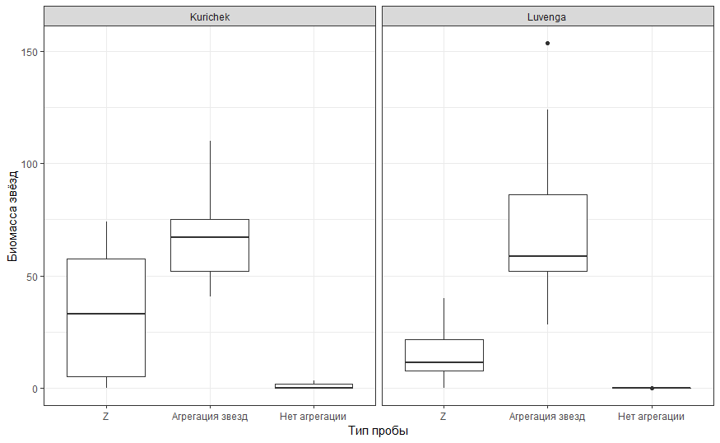

Рис. 2. Биомасса морских звёзд в Z-пробах (звезды уже закончили питаться), в пробах, собранных с агрегации звёзд (хищники в процессе питания) и собранных с мест, где отсутствовали звёзды и мидии не были тронуты (звезды еще не начали питаться).

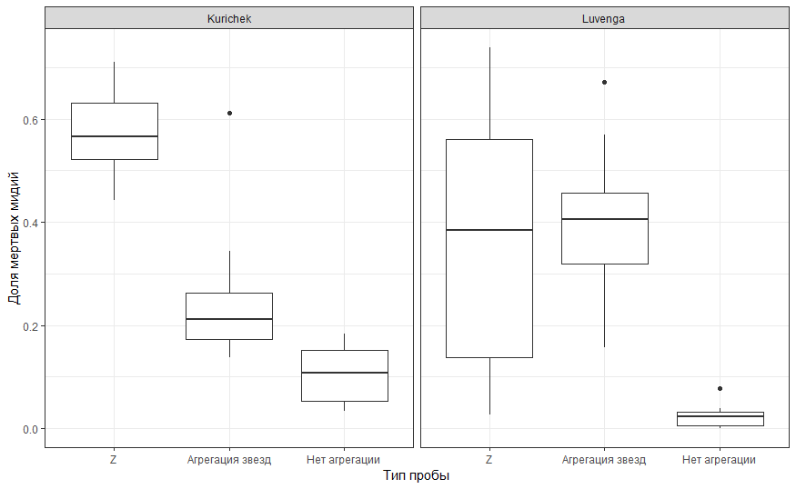

Рис. 3. Доля мертвых мидий в различных типах проб.

Доля Т-морфотипа среди живых мидий сильно отличалась в двух местах сбора (рис. 4). В пробах, взятых около о. Куричка она не превышала 40%, в то время как в пробах, собранных у р. Лувеньги, могла быть выше 60%. Скорее всего, это связано с тем, что второе место сбора было более опресненным, вследствие чего там было гораздо меньше морских звезд, которые могли бы сильно уменьшить численность мидий Т-морфотипа (Casties et al, 2015). Однако во всех пробах доля Т-морфотипа среди живых моллюсков закономерно снижалась в ряду «Нет агрегации» - «Агрегации звезд» - «Z». При этом в точке, расположенной в эстуарии реки Лувеньга это снижение было более резким. Медианы у боксплотов, обозначающих долю Т-морфотипа в пробах «Z» в двух точках были на одном уровне, чуть выше 20%. Из этого можно сделать вывод, что звезды выедают Т-морфотип до определенного предела; когда их численность слишком мала, звезды перестают питаться в данной точке.

На графике, представленном на рисунке 5, видно, что доля Т-морфотипа среди мертвых моллюсков в большинстве случаев выше, чем среди живых. Это можно трактовать как то, что морские звезды направленно выедают мидий Т-морфотипа.

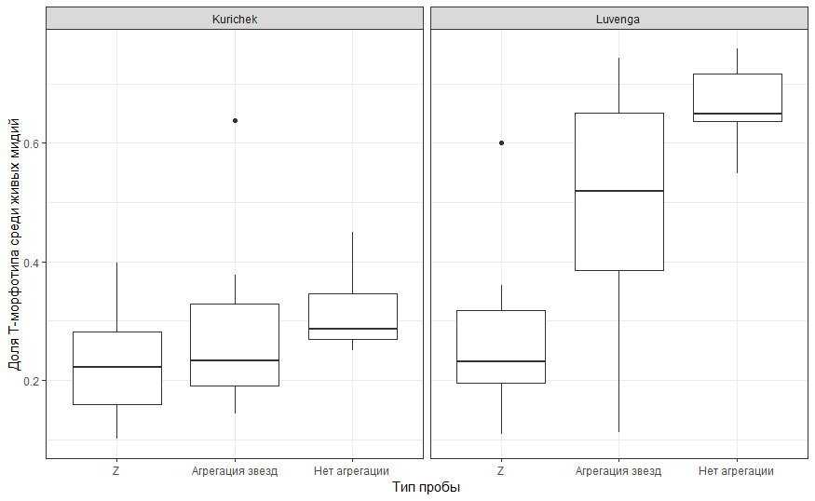

Рис. 4. Доля Т-морфотипа среди живых мидий в различных типах проб на двух местах сбора.

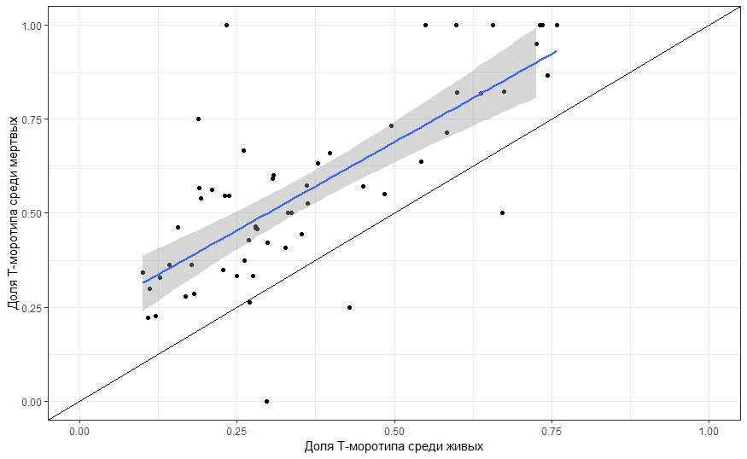

Рис. 5. Соотношение доли Т-морфотипа среди живых и мертвых мидий.

***Питание куликов-сорок***

Мы не можем прямо оценить количество кормящихся куликов на той или иной мидиевой банке, поскольку количество птиц изменчиво и не поддается простому учету. Поэтому интенсивность питания куликов мы можем оценивать по косвенным признакам: количеству мертвых створок на м2 (рис. 6) График, приведенный на рисунке 6 позволяет заметить явную отрицательную корреляцию между интенсивностью питания куликов (оцененную по количеству мертвых створок) и долей Т-морфотипа среди живых мидий. Наблюдаемая картина может иметь две противоположные трактовки. Во-первых, при интенсивном питании куликов численность мидий Т-морфотипа значительно сокращается. Во-вторых, кулики могут интенсивно питаться на тех мидиевых банках, где доля мидий Т-морфотипа низка. В первом случае кулики предпочитают мидий Т-морфотипа и сокращают их численность. Во втором же они избегают поселений с доминированием мидий Т-морфотипа и предпочитают мидий Е-морфотипа. Для выбора между этими двумя альтернативами мы провели сравнение доли Т-морфотипа среди съеденных мидий и среди живых мидий в пределах одного квадрата (рис. 7) Приведенные данные позволяют заметить, что в большинстве случаев доля Т-морфотипа среди съеденных моллюсков была выше, чем среди живых. Это означает, что кулики целенаправленно выедают мидий Т-морфотипа. Важно подчеркнуть, что линия регрессии, проходящая через облако точек, вплотную подходит к линии у = х (означающей равенство доли Т-морфотипа среди живых и мертвых моллюсков) в области высоких значений доли Т-морфотипа. Это означает, что при высоком обилии Т-морфотипа в поселении кулики питаются без разбора. Однако, когда доля Т-морфотипа становится низкой, около 25%, линия регрессии далеко отходит от прямой у = х. То есть кулики-сороки целенаправленно выбирают мидий Т-морфотипа. Таким образом, моллюски Т-морфотипа оказываются предпочтительнее мидий Е-морфотипа. Стало быть, результаты, приведенные на рисунке 6 надо трактовать, как следствие предпочтения куликами мидий Т-морфотипа и результат эффективного сокращения доли Т-морфотипа на тех банках, где кулики-сороки кормятся наиболее интенсивно.

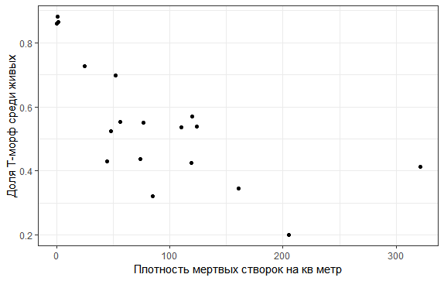

Рис. 6. Соотношение обилия мертвых мидий и доли Т-морфотипа среди живых мидий.

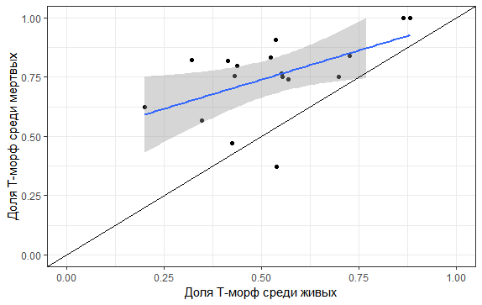

Рис. 7. Соотношение мидий Т- морфотипа среди живых и мертвых.

***Влияние хищников на структуру смешанных поселений мидий***

При сопоставлении результатов о питании двух хищников можно заметить, что их поведение сходно. Как морские звезды в сублиторали, так и кулики-сороки на литорали предпочитают мидий Т-морфотипа и значительно сокращают его долю в смешанных поселениях. То есть присутствие *M.trossulus* (Т-морфотипа) действительно регулируется биотическими факторами. Поскольку для морских звезд критическим фактором является соленость (Casties et al, 2015), эти хищники не могут проникнуть в опресненный кут Кандалакшского залива. Аналогично массовые скопления куликов-сорок не могут формироваться в куту Кандалакшского залива, береговая линия которого в этой области густо застроена портовыми сооружениями и прочими антропогенными объектами. Таким образом, если хищники являются мощным фактором, сдерживающим *M.trossulus*, кут залива является для этого вида наиболее безопасным местом. Это, возможно, и определяет наблюдаемое распределение этого вида (Хайтов и др., 2017; Katolikova et al, 2016).

**Выводы**

1. И *Asterias rubens*, и *Haematopus ostralegus* предпочитают мидий Т-морфотипа (*M.trossulus*).
2. И *Asterias rubens*, и *Haematopus ostralegus* эффективно сокращают долю Т-морфотипа (*M.trossulus*).
3. И *Asterias rubens*, и *Haematopus ostralegus* могут являться важными факторами, сдерживающими расселение *M.trossulus* из кута Кандалакшского залива.

**Благодарности**

Мы хотели бы выразить благодарность администрации Кандалакшского заповедника за разрешение на сбор материала на территории заповедника и участникам LV Беломорской экспедиции за помощь в обработке материала. Отдельно хотелось бы поблагодарить В.М. Хайтова – нашего научного руководителя – за огромный вклад в написании научной работы и А.Е. Горных за проделанные водолазные работы.

**Литература**

Золотарев В.Н., Шурова Н.М. (1997) Отношение призматического и перламутрового слоев в раковинах мидий Mytilus trossulus // Биология моря том 23, №1.

Бианки В.В., Карпович В.Н., Пилипас Н.И., Татаринкова И.П. (1975) О суточной потребности некоторых морских птиц севера // Труды Кандалакшского заповедника, выпуск IX, 100-101.

# Наумов А.Д., Оленев А.В. (1981) Зоологические экскурсии на Белом море: Пособие для летней учебной практики по зоологии беспозвоночных

Стрелков П.П., Хайтов В.М., Католикова М.В. (2012) Голубые ракушки // Природа №6.

Хайтов В.М., Зайчикова А.А., Иванов М.В., Католикова М.В. и др. (2017) История формирования совместных поселений Mytilus edulis Linnaeus и M. trossulus Gould в Кандалакшском заливе Белого моря // Изучение, рациональное использование и охрана природных ресурсов Белого моря, 229-236.

Casties I., Clemmesen C., Melzner F., Thomsen J. (2015) Salinity dependence of recruitment success of the sea star Asterias rubens in the brackish western Baltic Sea

Katolikova M., Khaitov V., Strelkov P. (2016) Genetic, Ecological and Morphological Distinctness of the Blue mussels Mytilus trossulus Gould and M.edulis L. in the White Sea

Khaitov V., Makarycheva A., Gantsevich M., Lentsman N. et al. (2018) Discriminating M. Eaters: Sea Stars Asterias rubens L. Feed Preferably on Mytilus trossulus Gould in Mixed Stocks of Mytilus trossulus and Mytilus edulis L. // Biol. Bull. 234: 85–95.

Nehls G., Hertzler I., Scheiffarth G. (1997)  Stable mussel Mytilus edulis beds in the Wadden Sea— They’re just for the birds // Helgolander Meeresunters Vol. 51. — P. 361–372.

Norton-Griffiths M. (1966) Some ecological aspects of the feeding behavior of the oystercatcher Haemotopus ostralegus on the edible mussel Mytilus edulis // Ibis, 109(3), 412-424.

R Core Team (2015) R: A language and environment for statistical computing. R Foundation for Statistical Computing, Vienna, Austria. URL <http://www.R-project.org/>

Wickham H. (2009) ggplot: Elegant Graphics for Data Analysis // Springer-Verlag New-York.